GEMÜ presenterar den nya generationen mjuktätande, centriska vridspjällsventiler

Ventilspecialisten GEMÜ har vidareutvecklat sina beprövade vridspjällsventiler och erbjuder dem nu som GEMÜ R480 Victoria i wafer-utförande.
Ett specialteam från avdelningarna konstruktion, produkthantering, kvalitetshantering och produktion har under vidareutvecklingen av modellserien GEMÜ R480 Victoria förbättrat en mängd tekniska specifikationer och samtidigt breddat GEMÜs produktionskompetens ytterligare. Tack vare investeringar i bearbetnings- och beläggningskompetensen inhouse har GEMÜ nu ännu bättre kontroll över kvalitetsavgörande produktionsprocesser.
Egen mekanisk bearbetning för snäva form- och positionstoleranser
I den högautomatiska ventilproduktionen hos GEMÜ Valves China fräses ventilhusen i en operation. På så sätt uppnås exakta form- och positionstoleranser. Dessutom får man bättre kontroll över vridspjällsventilernas kvalitet eftersom bearbetningen sker inom det egna företaget. Ytterligare en fördel med egen tillverkning är att leveranstiderna blir flexiblare och man därmed kan styra tillgången på ett bättre sätt.
Slank spjällskivsdesign för ett bättre Kv-värde
Tack vare den flödesoptimerade och slanka spjällskivskonstruktionen uppnår den omarbetade vridspjällsventilen GEMÜ R480 Victoria högre flödesfaktorer. Det reducerar tryckfallet och gör vridspjällsventilen mer energieffektiv. Ett jämnt yttryck på axellagren drar ner driftkostnaderna för vridspjällsventilen avsevärt, eftersom det inte krävs ett lika högt vridmoment vid manövreringen. Dessutom reduceras vridmomentet tack vare PTFE-belagda stålhylsor vid axlarna, vilket bidrar till att hålla nere kostnaderna.
Kvalitetsbeläggning för robusta ventiler
En beläggning av hög kvalitet börjar inte med valet av, eller appliceringen av beläggning. Förbehandling, såsom sandblästring, uppvärmning och robotteknik, är också avgörande kriterier i den kompletta beläggningsprocessen. Under virvelsintringsprocessen sänks ventilhuset ner i en bassäng med epoxipulver. Pulvret smälter på det upphettade ventilhuset och bildar en robust och tålig yta.
Med en skikttjocklek på minst 250 µm garanteras ett konstant korrosionsskydd enligt ISO 12944-6 C5M – även runt packningarna. Beläggningen fäster betydligt bättre på metallen vid virvelsintring jämfört med om man använder sig av statisk pulverbeläggning.

Tillförlitlig och smart – GEMÜs vridspjällsventil är redo för Industri 4.0
Ytterligare en egenskap hos modellserien GEMÜ R480 Victoria är den tekniska optimeringen av packningen för ökad täthet. Genom att lägga till material vid säten och axlar, samt ett spår i flödesriktningen för formanpassad fixering, sitter vridspjällsventilen både bättre och tätare. En fixeringspunkt för packningen på ventilhuset gör det möjligt att lättare byta packning och läsa av packningsmaterialet även i monterat tillstånd.
Dessutom möjliggör spåret i packningen enkelt och smidigt byte vid underhåll eller efterföljande ventilbyte. Modellserien GEMÜ R480 Victoria kan ersätta modellserien GEMÜ 480 Victoria rakt av, tack vare att manöverdonets fläns och inbyggnadslängden är exakt densamma.
Sammanfattningsvis övertygar de nya vridspjällsventilerna från GEMÜ med servicevänliga och utbytbara komponenter, men framförallt med ökad säkerhet och effektivitet. GEMÜ går dock ett steg längre med integreringen av en RFID-tagg och är redo för Industri 4.0.
Med CONEXO erbjuder GEMÜ en RFID-systemarkitektur för unik identifiering av slitdelar, liksom papperslöst underhåll och papperslös processdokumentation. Därtill guidar CONEXO-appen montörer och underhållstekniker genom fritt definierbara arbetsflöden för underhåll steg för steg.
Den nya modellserien GEMÜ R480 Victoria finns i flera nominella diametrar från DN 50 till DN 300 och kan redan nu beställas från GEMÜ i den omarbetade versionen. Den nya modellserien finns i följande utföranden:
- GEMÜ R480 Victoria med fri axelände
- GEMÜ R487 Victoria med manöverspak
- GEMÜ R481 Victoria med pneumatiskt manöverdon
- GEMÜ R488 Victoria med elmotordrivet manöverdon
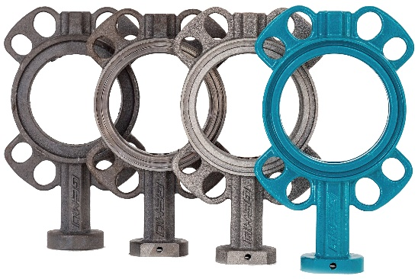

Bildtext: Råämnen till GEMÜ R480 Victoria

Bakgrundsinformation
GEMÜ-koncernen utvecklar och tillverkar ventil-, mät- och reglersystem för vätskor, ånga och gas. Företaget är världsledande när det gäller lösningar för sterila processer. Det globalt inriktade oberoende familjeföretaget grundades 1964 och leds sedan 2011 av familjens andra generation med Gert Müller i rollen som vd och delägare tillsammans med kusinen Stephan Müller. Företagsgruppen uppnådde under 2019 en omsättning på över 330 miljoner Euro och har idag över 1 900 medarbetare över hela världen, varav fler än 1 100 i Tyskland. Produktionen sker på sex olika platser: i Tyskland, Schweiz och Frankrike, samt i Kina, Brasilien och USA. Den världsomspännande distributionen sker via 27 dotterbolag och koordineras från Tyskland. GEMÜ är aktivt i fler än 50 länder och på alla kontinenter via ett stabilt nätverk av återförsäljare.
Mer information finns på adressen www.gemu-group.com.

